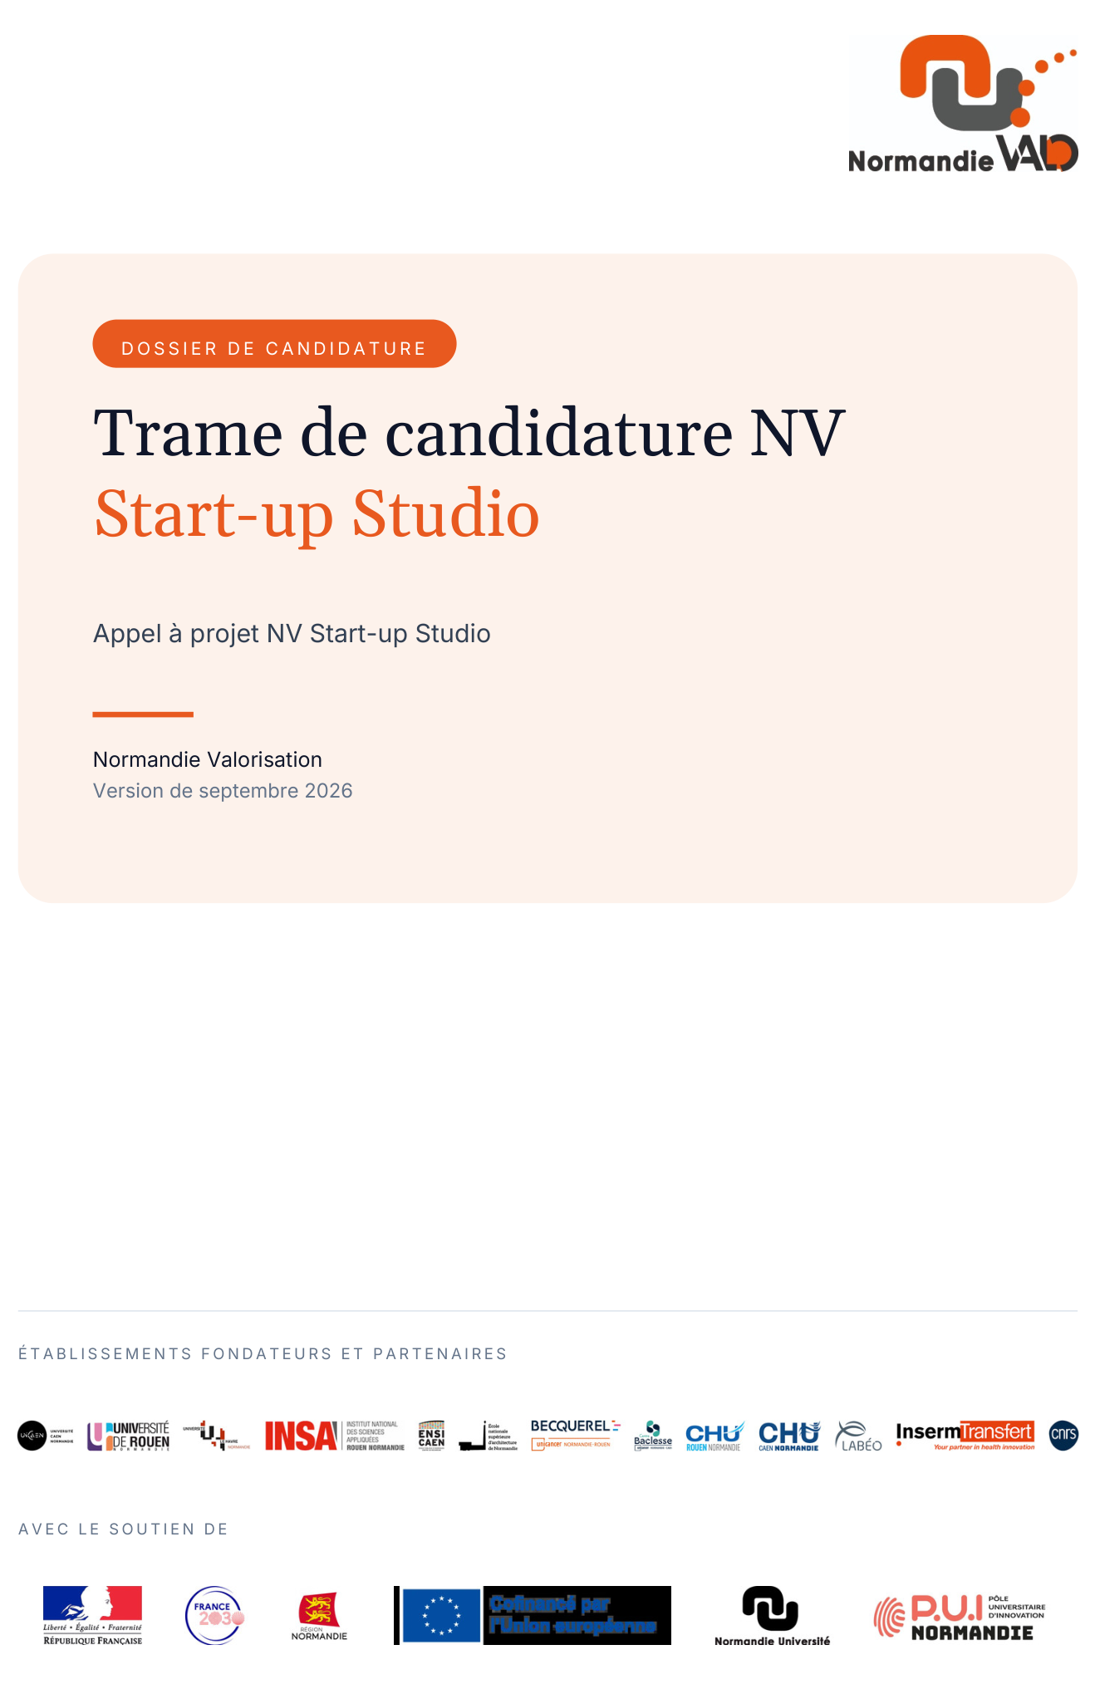

APPEL A PROJET NV START-UP STUDIO
Trame dossier de candidature

Cette trame est à considérer comme un guide d’écriture. Elle a pour vocation à vous donner divers éléments pouvant vous aider dans l’élaboration de votre dossier « NV Start-up Studio ». La pertinence des informations à indiquer, ainsi que la façon de les présenter, vous revient. Normandie Valorisation est à vos côtés pour vous aider à monter ce dossier.

Identité du projet
Acronyme du projet
Titre du projet
Thématique

Laboratoire porteur du projet
Nom du laboratoire
Nom & prénom du porteur de projet au laboratoire

Tutelle du laboratoire porteur du projet
Organisme de rattachement du laboratoire
Nom & prénom du correspondant de la cellule de valorisation
E-mail

- Récapitulatif des développements scientifiques et techniques antérieurs
Il s’agit de présenter les étapes de développement précédemment validées lors des phases de pré-maturation et/ou maturation afin de fournir au jury un rappel des étapes de développement du projet, les verrous technico-scientifiques qui ont été levés ainsi que les choix d’orientation faits pour le projet en fonction des résultats obtenus.
Les dates d’obtention de ces financements ainsi que les montants accordés pour chaque phase doivent être listés, ainsi que tout autre financement ayant concouru à l’avancement du projet (ANR, Europe, RIN, etc., cette liste n’étant pas exhaustive).
- Marché cible et étude concurrentielle
Cette partie a pour objectif de présenter le marché global sur lequel sera positionnée la future start-up.
Il s’agit de présenter - au mieux de ses connaissances - le marché ciblé, les notions spécifiques de ce marché, les acteurs, les influenceurs, etc. ainsi que le positionnement du(des) produit(s)/service(s)/ technologie(s) développé(s) sur ce marché (aspect différenciant et valeurs ajoutées).
Une présentation des actualités du marché est un plus (levées de fond récentes, création ou fermeture d’entreprises dans le domaine, etc.).
- Porteur(s) du projet
Cette partie doit permettre de mettre en avant les compétences et l’investissement du(des) porteur(s) dans la réussite du projet. Une présentation de ses/leurs motivations à porter le projet est vivement conseillée. Le(s) CV(s) du(des) porteur(s) doit(vent) être intégré(s) en annexe.

Vous trouverez ci-dessous une liste non exhaustive des éléments devant figurer dans cette section :
- Leur(s) implication(s) dans le projet ;
- La précision de leur(s) choix quant à porter le projet vers une création d’entreprise et les raisons motivant ce choix ;
- Leur(s) expérience(s) de valorisation et de création d’entreprise ;
- Leur(s) « track record(s) » en valorisation et - si applicable - en matière de création de start-up ;
- Le(s) CV (2 pages maximum par CV et possibilité de le(s) mettre uniquement en annexe).
- Horizon
Cette partie doit lister les perspectives de développement scientifiques nécessaires pour atteindre le marché. Il s’agit ici d’apporter une critique scientifique par rapport à l’état de l’art du marché.
Des perspectives pour la société (date approximative de création, perspective économique et de développement de l’entreprise) peuvent également être présentées. N.B. : cette partie n’engage en rien le(s) porteur(s) et pourra être modifiée en fonction de l’évolution de la stratégie de la société au cours de la préfiguration puis de l’incubation.
- Propriété intellectuelle
Il est important de préciser le(s) titre(s) de propriété intellectuelle qui sera(seront) transféré(s) à la future start-up ainsi que ce qui est couvert par ce(s) titre(s) de propriété intellectuelle et leur(s) éventuelle(s) limite(s). L’accompagnement de Normandie Valorisation pour la rédaction de ces éléments est vivement recommandé.
Les possibles stratégies de propriété intellectuelle envisagées (brevet d’application, brevet de combinaison, droit d’auteur, etc.) pour la start-up, en lien ou non avec le laboratoire de recherche, pourront être précisés. N.B. : cette partie n’engage en rien le(s) porteur(s) et pourra être modifiée en fonction de l’évolution de la stratégie de la société au cours de la préfiguration puis de l’incubation.

Vous trouverez ci-dessous une liste non exhaustive des éléments devant figurer dans cette section :
- Le(s) brevet(s) déposé(s) en lien avec l’invention et/ou le dépôt d’enveloppe Soleau auprès de l’INPI ou de l’APP ;
- L’état de l’art de la propriété intellectuelle antérieure (lister les documents pertinents : brevets, publications - ainsi que celles rédigées par les chercheurs eux-mêmes -, qui présentent un lien avec l’invention) ;
- La paternité de l’invention (inventeurs) ;
- La propriété de l’invention (établissements) ;
- La gestion des droits de propriété (valorisateur et gestionnaire) ;
- Les dépenses effectuées en propriété intellectuelle.
- Financement
Cette partie permet de visualiser l’investissement financier du projet NV Start-up Studio dans sa globalité. Il est nécessaire de décrire toutes les dépenses envisagées et éligibles (cf. « Financement » dans Règlement – Appel à projet NV Start-up Studio).
- Annexes
Cette partie regroupe tout élément pouvant apporter une information utile pour motiver le financement de ce projet :
- Le CV (2 pages maximum) de la personne envisagée pour porter le projet ;
- Les tâches à accomplir lors de la préfiguration ainsi que les livrables attendus.
- Envoi du dossier
- Indiquer l’année en cours sur la page de garde
- Les dossiers sont déposés uniquement par le(s) porteur(s) pressenti(s). Les dossiers ne peuvent être déposés que par voie électronique à l’adresse suivante : nv-info@liste.normandie-univ.fr. Un accusé de réception sera systématiquement adressé aux candidats.
- Le calendrier prévisionnel précisant les dates de dépôt des candidatures à l’appel à projet maturation normand et les dates d’audition - au nombre de 3 par an -, sont indiqués par mail au(x) porteur(s).

SIGNATURES
Faire précéder la signature de la mention manuscrite : « je certifie que les informations figurant dans cet appel à projets sont exactes »

- Nom et cachet du Responsable de la structure de valorisation :

Signature : fait le

- Nom et cachet du représentant de l’établissement déposant :

Signature : fait le

- Nom de la personne pressentie pour porter le projet soumis à NV Start-up Studio au projet :

Signature(s) : fait le

